1 Poznatky z telesnej a športovej výchovy
Všeobecným cieľom telesnej a športovej výchovy ako vyučovacieho predmetu je okrem pohybového zdokonaľovania „zvyšovať aktivitu v starostlivosti o zdravie, nadobúdať vedomosti o motorike svojho tela, z telesnej výchovy a zo športu (šport v chápaní akejkoľvek pohybovej aktivity v zmysle Európskej charty o športe z roku 1992),utvárať trvalý vzťah k pohybovej aktivite, telesnej výchove a športu v nadväznosti na ich záujmy a individuálne potreby ako súčasť zdravého životného štýlu a predpoklad schopnosti k celoživotnej starostlivosti o svoje zdravie“ (Štátny vzdelávací program, 2009).
Jedným z významných faktorov je kvantita, ale hlavne kvalita dostupných informácií a poznatkov o pohybovej aktivite v dennom režime. Potreba informovanosti o dôsledkoch pravidelne realizovanej pohybovej aktivity na zdravie človeka vytvára základ ich súčasného a budúceho pohybovo aktívneho životného štýlu. Poznatky o telesnej aktivite sa v priebehu detstva a adolescencie menia. Nenahraditeľný vplyv na motiváciu k telesnej výchove a športu majú tieto premenné: učiteľ telesnej výchovy, učivo, kurikulum, prostredie školy, triedy, cieľ vzdelávania a záujem žiakov.
Náplň hodín telesnej a športovej výchovy do značnej miery závisí od materiálneho vybavenia školy. Materiálne podmienky, vybavenosť školskej telocvične a ostatných cvičebných priestorov (ihrisko, bazén, atletický štadión, posilňovňa) pôsobia jednoznačne motivujúco na mladú generáciu. Ak sa k tomu pridá erudovanosť, odbornosť a empatický prístup učiteľa telesnej výchovy, je možné ovplyvniť a formovať vzťah žiakov k celoživotnej pohybovej aktivite a zdravému životnému štýlu.
Štátne vzdelávacie programy (2009) umožňujú školám upravovať obsah a rozsah vyučovacích predmetov a tak je vytvorený priestor na zaradenie problematiky o formovaní zdravého životného štýlu, o výhodách a dôsledkoch vykonávanej primeranej, resp. neprimeranej pohybovej aktivity napr. v rámci integrovaného vyučovania biológie, telesnej a športovej výchovy a náuky o spoločnosti.
Vychádzajúc z obsahu jednotlivých modulov predmetu telesná a športová výchova sme poznatky zahrnuli do troch častí. Zdravie a pohybová aktivita, Zdravá výživa a Olympijská výchova.
1.1 Zdravie a pohybová aktivita
Celý dlhodobý vývoj človeka je bezprostredne spätý s pohybom, ktorý chápeme ako nevyhnutnú biologickú potrebu. U dieťaťa sa niektoré biologické potreby prejavujú v podstatne väčšej miere ako u dospelého vrátane potreby pohybu (Radvanský – Kučera, 1999). Je to preto, že rastúci organizmus potrebuje cielenú pohybovú aktivitu ku stimulácii a racionálnemu ovplyvňovaniu procesu rastu a vývinu. Pozitívny zdravotný a sociálny vplyv primeranej pohybovej aktivity sa teda prejavuje najmä v detskom veku (Boreham – Riddoch, 2001). Pohybovo aktívne deti a mládež sa vyznačujú zdravým kardiovaskulárnym profilom, vyššou hustotou kostí, ktorá redukuje riziko výskytu osteoporózy v staršom veku, prevenciou obezity v dospelosti. Obľúbenosť a vnútorné uspokojenie z vykonávania pohybovej aktivity sú kľúčom k jej opakovanému vykonávaniu a zároveň podmienkou k vytvoreniu trvalého vzťahu k nej. Radosť z pohybu a spokojnosť žiakov pri získavaní pohybových skúseností v telesnej a športovej výchove (školskej i mimoškolskej) je dôležitým prediktorom dlhodobejšieho záujmu a patrí medzi dôležité koreláty pohybovej aktívnosti detí a mládeže (Daley, 2002). Pozitívne zmeny pohybovej aktívnosti si vyžadujú ujasnenie všetkých determinantov, faktorov, ktoré ovplyvňujú úroveň pohybovej aktivity, resp. pohybovej inaktivity dospievajúcej mládeže.
V súčasnosti existuje množstvo literatúry, v ktorej je dokázaný vzťah medzi zdravím a pohybovou aktivitou. Jedným zo špecifických cieľov telesnej a športovej výchovy je, aby si žiaci osvojili poznatky, ktoré súvisia s ich životným štýlom, konkrétne s vytvorením zdravého životného štýlu, v ktorom má pohybová aktivita svoje nezastupiteľné miesto. Na to, aby pohybová aktivita pôsobila na organizmus jednotlivca v pozitívnom smere, musí plniť základné požiadavky, ktoré sa dajú jednoducho zahrnúť pod skratku FITT. Pri dodržiavaní kritérií FITT a splnení ďalších podmienok môžeme hovoriť o zdravom životnom štýle jednotlivca, ktorý sa následne prejavuje na zdraví človeka. Človek dodržiavajúci zdravý životný štýl má viac životnej energie, primeranú hmotnosť, normálny krvný tlak, nízku hladina cholesterolu v krvi, dobrú telesnú kondícia a výkonnosť, menej bolestí najmä chrbta, dobrú psychickú pohodu, vysokú odolnosť proti chorobám, nízky výskyt chorôb, pokojnejší a lepší spánok a spomaľuje sa proces starnutia (anonym 2009).
Existujú dôkazy o tom, že pravidelné, aeróbne telesné cvičenie má ochranný účinok pred rizikami ochorenia. Pohyb, pri splnení základných požiadaviek uvedených pod skratkou FITT:
- Chráni pred srdcovo-cievnymi ochoreniami – aterosklerózou, srdcovým infarktom, mozgovou mŕtvicou, vysokým krvným tlakom, embóliou pľúc.
- Znižuje riziko vzniku rakoviny – jednak celkovo (celkový „protinádorový efekt“), jednak je dokázaný preventívny efekt proti vzniku konkrétnych nádorov napr. hrubého čreva.
- Znižuje riziko vzniku cukrovky druhého typu.
- Je primárnou prevenciou aj liečbou obezity.
- Spomaľuje odvápňovanie kostí, čím pôsobí preventívne proti osteoporóze.
- Je prevenciou mnohých porúch pohybového a podporného systému ako sú bolesti chrbta, problémy s chrbticou a kĺbové zmeny.
- Je prevenciou zmien funkcie tráviaceho systému (zápcha, hemoroidy) (Anonym 2009).
Okrem zdravotných účinkov má pohyb účinok i na psychickú a sociálnu oblasť jednotlivca. Spôsobuje psychické uvoľnenie, pôsobí ako antistresový a antidepresívny činiteľ. Z hľadiska psychického vykonávanie pohybovej aktivity rozvíja tiež city, vôľu. V sociálnej oblasti pôsobí ako prostriedok začlenenia sa do spoločnosti, odstraňuje osamelosť a rozvíja komunikačné schopnosti jednotlivca. Prináša pôžitok z cvičenia a príjemné pocity.
Vykonávanie každej pohybovej aktivity je sprevádzané energetickým výdajom. Okrem toho určité množstvo energie sa spotrebuje v rámci bazálneho metabolizmu. Z hľadiska zdravého životného štýlu je v živote človeka dôležitá rovnováha medzi príjmom a výdajom energie.
Na záver kapitoly niekoľko odporúčaní na zvýšenie objemu pohybovej aktivity detí a mládeže:
- vykonávať pohybovú aktivitu miernej až vysokej intenzity najmenej 60 minút denne,
- pri výbere pohybovej aktivity vychádzať z jej dostatočnej náročnosti na organizmus a zo záujmu cvičenca. Najväčší aeróbny potenciál má beh na lyžiach, plávanie, beh, jazda na bicykli, tanec, chôdza, vystupovanie po schodoch namiesto výťahu, korčuľovanie a rôzne športové hry,
- pri rôznych pohybových činnostiach sledovať denný energetický výdaj (napríklad pomocou známych tabuliek, resp. krokomeru) a energetický príjem na základe energetickej hodnoty niektorých potravín,
- hodnotiť úroveň vlastnej pohybovej činnosti podľa dotazníka IPAQ (International Physical Activity Questionnaire ), ktorý hodnotí úroveň pohybovej aktivity pomocou skóre, ktoré je vyjadrené v MET minútach za týždeň,
- viesť žiakov k stanoveniu si vlastných cieľov na zvýšenie pohybovej aktivity .
Dôležitým pomocníkom pri plánovaní dennej pohybovej aktivity detí a mládeže sú rodičia a to najmä v týchto aktivitách:
- presun do školy - peši, na bicykli, skateboarde,
- zapojenie do organizovanej telovýchovne a športovej činnosti v rámci týždňa,
- zahrať si s priateľmi basketbal, hokej vo voľnom čase,
- venovať sa vo voľnom čase rôznym druhom športu,
- víkendy využiť na rodinné turistické aktivity.

Odkazy na slová vyznačené v texte Zdravie a pohybová aktivita kurzívou
Aeróbne cvičenie (aeróbna pohybová aktivita) – Dynamické cyklické cvičenie, pri ktorom sú zapojené veľké svalové skupiny a energia potrebná pre svalovú prácu sa uvoľňuje za účasti kyslíka.
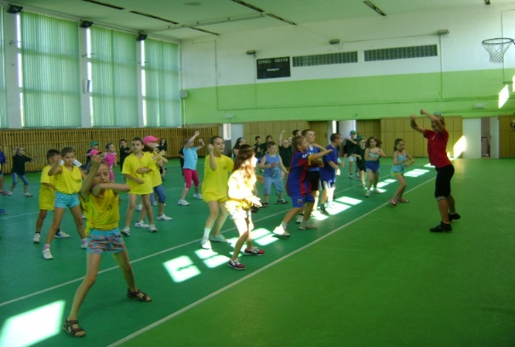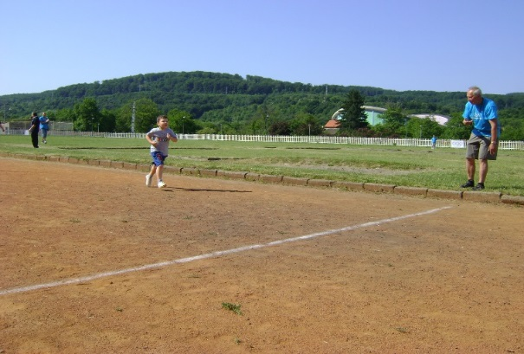
Obrázok 1 Aeróbne cvičenie Obrázok 2 Aeróbne cvičenie
(Zdroj: vlastné spracovanie)
Bazálny metabolizmus - ak by sme za celý deň nepohli ani prstom, telo aj tak spotrebuje isté množstvo energie – bazálny výdaj. Energia je potrebná na chod telesných funkcií ako je napríklad dýchanie, činnosť srdca, trávenie, termoregulácia atď. Hodnota bazálneho metabolizmu závisí od troch základných faktorov. Prvým z nich je vek človeka. Najväčšie nároky na túto zložku denného výdaju majú jednotlivci vo vývoji a naopak najmenší starí ľudia. Dá sa preto povedať, že s pribúdajúcimi rokmi by sa mal zmenšovať aj príjem energie, v opačnom prípade treba rátať s priberaním na telesnej hmotnosti.
Pohlavie je druhým významným faktorom podieľajúcim sa na výške bazálneho metabolizmu. Tretím faktorom je veľkosť povrchu tela. Veľkí ľudia viac jedia, pretože majú aj väčší energetický výdaj. Existuje aj štvrtý faktor a ním je individuálna osobitosť metabolizmu tela človeka (Hamar, Lipková 2001, Jirka 1990).
Chôdza - za najjednoduchšie využiteľný prostriedok pre všetkých z hľadiska dostupnosti možno považovať chôdzu, ktorej objem dokážeme vyjadriť denným počtom krokov. Na monitorovanie chôdze nám slúžia jednoduché prístroje – krokomery (pedometre), ktoré zároveň vyhodnocujú aj ďalšie parametre ako napríklad denný výdaj energie a pod.
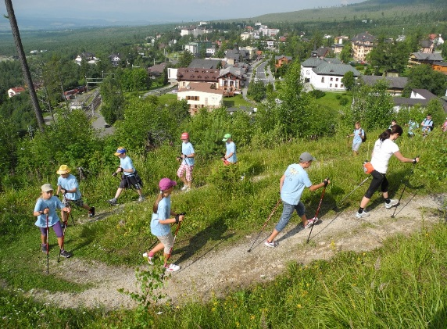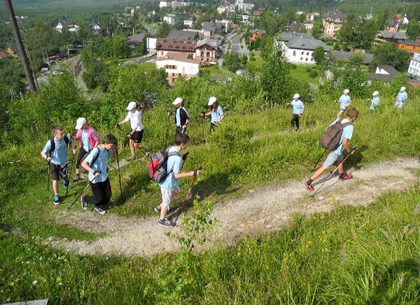
Obrázok 3 Severská chôdza Obrázok 4 Severská chôdza
(Zdroj: vlastné spracovanie)
Denný počet krokov - v súčasnosti sa životný štýl ľudí, ktorí prejdú denne menej ako 4 999 krokov považuje za sedavý, pri 5 000 – 7 499 za málo aktívny. Ľudia, ktorí prejdú denne 7 500 – 9 999 krokov denne sú považovaní za priemerne aktívnych, nad 10 000 krokov denne sú aktívni a nad 12 5000krokov vysoko aktívni. (Tudor-Locke &Basset, 2004). Priemerný občan v súčasnosti urobí denne iba niekoľko krokov k autu, verejnému dopravnému prostriedku, výťahu a pod.
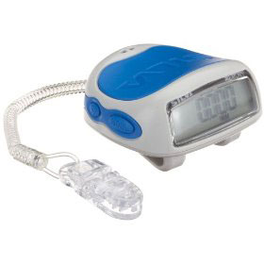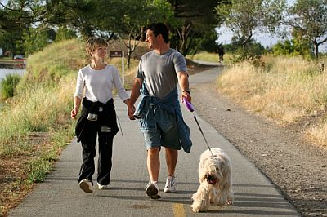
Obrázok 5 Krokomer Silva Obrázok 6 Chôdza
(Zdroj: vlastné spracovanie)
Energetický výdaj - Množstvo energie, ktoré človek za deň spotrebuje. Toto číslo sa spravidla uvádza v kilokalóriách (kcal), alebo kilojouloch (kJ), ktoré sa získavajú konzumáciou potravín a pitného režimu. V nasledujúcej tabuľke je uvedený výdaj energie pri rôznych činnostiach.
Hodnoty energetické výdaja zodpovedajú ľuďom s hmotnosťou od 60 do 80 kg
Činnosť | Energetický výdaj (kJ/hod) | Energetický výdaj (kcal/hod)
Aerobik intenzívny, step | 2140 - 2860 | 510 - 680
Bedminton – rekreačný | 1130 - 1510 | 270 - 360
Beh – 1 km za 5 – 6min. | 2520 - 3360 | 600 - 800
Bowling | 760 - 1010 | 180 -240
Cyklistika – 15 km/h | 1510 - 2020 | 360- 480
Futbal – rekreačný | 1760 - 2350 | 420 - 560
Chôdza po schodoch | 2020 - 2690 | 480 - 640
Chôdza vychádzková 4km/h | 630 - 840 | 150 - 200
In-line korčuľovanie | 1760 - 2350 | 420 - 560
Upratovanie | 880 - 1180 | 210 - 280
Plávanie pomalé – prsia | 1510 - 2020 | 360 - 480
Plávanie vysoká intenzita - kraul | 2770 - 3700 | 660 - 880
Kosenia trávnika ručnou kosačkou | 1510 - 2020 | 360 - 480
Zjazdové lyžovanie | 1510 - 2020 | 360 - 480
Státie, sedenie, sledovanie TV | 380 - 500 | 90 - 120
Tanec – disko, polka, country | 1130 - 1510 | 270 - 360
Turistika – 8 km/h | 1510 - 2020 | 360 - 480
Volejbal – rekreačný | 760 - 1010 | 180 - 240
(Zdroj: Frömel, 2007)
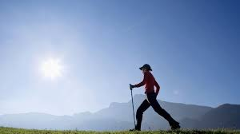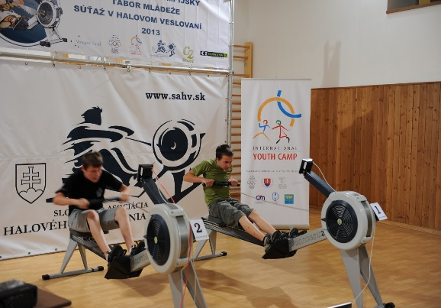
Obrázok 7 Bežecké lyžovanie dať Obrázok 8 Veslársky trenažér
(Zdroj: vlastné spracovanie)
FITT – skratka štyroch anglických slov predstavujúca pravidlá pre vykonávanie pohybových činností
F – frekvencia v danom cykle (väčšinou v týždni)
I – intenzita pohybovej činnosti udaná pomocou pulzovej frekvencie
T – trvanie (time) pohybovej činnosti
T – obsah (type), obsah pohybovej činnosti, ktorú využívame
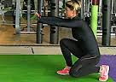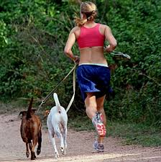
Obrázok 9 Basketbal Obrázok 10 Atletika - behy
Hypokinéza – nedostatok pohybovej činnosti podmienený sedavým spôsobom života, ktorý je charakteristický pre súčasný život spoločnosti. Negatívne ovplyvňuje zdravotný stav a funkčnú zdatnosť človeka. U mládeže obmedzuje rozvoj organizmu. Slovník Sýkora
Intenzita pohybovej činnosti – intenzitou nazývame stupeň nervosvalového úsilia vynaloženého pri pohybovej činnosti. V praxi sa najviac využíva hodnotenie intezity pomocou pulzovej frekvencie. Odporúčaná intenzita vykonávanej pohybovej činnosti je 60 – 85 % maximálnej pulzovej frekvencie, resp. srdcovej rezervy.
Odporúčanú pulzovú frekvenciu si určíme na základe vzorca (v príklade uvádzame výpočet pre 12 ročného chlapca):
PF_{max} = 220 – vek 220-12=208
PF_{pokoj} = pokojová hodnota pulzovej frekvencia 12-ročného chlapca je cca 85
Srdcová rezerva = PF_{max} - PF_{pokoj} 208 – 85 = 123
Dolná hranica pásma = (PF_{max} - PF_{pokoj}) x 0,6 + PF_{pokoj} 123 x 0,6 + 85 = 159
Horná hranica pásma = (PF_{max} - PF_{pokoj}) x 0,85 + PF_{pokoj} 123 x 0,9 + 85 = 190
PF_{max} – maximálna pulzová frekvencia
PF_{pokoj} – pokojová pulzová frekvencia

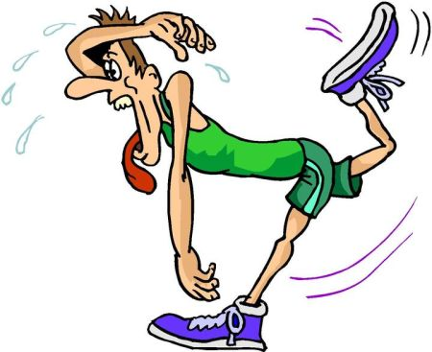
Obrázok 11 ??? niečo namáhavé (Zdroj:https://www.google.sk/search?q=obr%C3%A1zky&biw=1251&bih=733&tbm=isch&tbo=u&source=univ&sa=X&ei=Bq7cVKiMIJDeap-gAQ&sqi=2&ved=0CC8QsAQ#tbm=isch&q=obr%C3%A1zky+beh&imgdii=_&imgrc=sI6dW7wjSzLbxM%253A%3B9HDlthskVdFeMM%3Bhttp%253A%252F%252Fwww.zschvaleticka.cz%252Fimg%252Fclanky%252Fbezec3.jpg%3Bhttp%253A%252F%252Fwww.zschvaleticka.cz%252Fclanek%252F2011%252F10%252Fbeh-babiho-leta-2%252F%3B450%3B367
IPAQ – je medzinárodný dotazník pohybovej aktivity, ktorý pohybovú aktivitu kategorizuje do troch úrovní.
Nízka úroveň – v podstate žiadna aktivita, resp. taká, ktorá nestačí na zaradenie do strednej a vysokej úrovne.
Stredná úroveň – je splnené aspoň jedno z troch kritérií:
- aspoň 20 minút intenzívnej aktivity denne v 3 alebo viacerých dňoch v týždni,
- aspoň 30 minút stredne zaťažujúcej aktivity alebo chôdze v 5 alebo viacerých dňoch v týždni,
- 5 alebo viac dní v týždni akákoľvek kombinácia chôdze, stredne zaťažujúcej alebo intenzívnej aktivity s dosiahnutím 600 MET-minút za týždeň.
Vysoká úroveň – je splnené aspoň jedno z dvoch kritérií:
- aspoň 3 dni v týždni intenzívna aktivita a dosiahnutie minimálne 1 500 MET-minút za týždeň
- 7 alebo viac dní akákoľvek kombinácia chôdze, stredne zaťažujúcej alebo intenzívnej aktivity s dosiahnutím 3 000 MET-minút za týždeň.
Dotazník nájdete v anglickej verzii na stránke https://sites.google.com/site/theipaq/home
Kilokalórie, kilojouly – udávajú energetickú hodnotu potravín, ktoré konzumujeme a energetickú hodnotu práce, ktorú vykonávame počas cvičenia. 1 kcal = 4,2 kJ. Energia získaná zo stravy počas dňa by sa mala rovnať energii, ktorú počas dňa vydáme pohybom, prácou a bazálnym metabolizmom, činnosťou vnútorných orgánov.

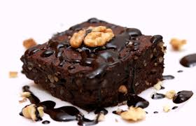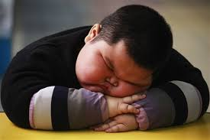
Obrázok 12 Kilokalórie Obrázok 13 Následok konzumácie kilokalórií
(Zdroj:https://www.google.sk/search?q=obr%C3%A1zky&biw=1251&bih=733&tbm=isch&tbo=u&source=univ&sa=X&ei=Bq7cVKiMIJDeap-gAQ&sqi=2&ved=0CC8QsAQ#tbm=isch&q=obr%C3%A1zky+fitness&imgdii=_
https://www.google.sk/search?q=obr%C3%A1zky&biw=1251&bih=733&tbm=isch&tbo=u&source=univ&sa=X&ei=Bq7cVKiMIJDeap-gAQ&sqi=2&ved=0CC8QsAQ#tbm=isch&q=obr%C3%A1zky+obezita&imgdii=_

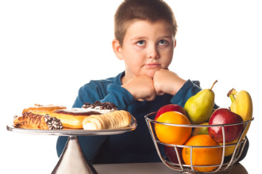
Obrázok 14 Dilema – kde je menej kalórií?
(Zdroj:https://www.google.sk/search?q=obr%C3%A1zky&biw=1251&bih=733&tbm=isch&tbo=u&source=univ&sa=X&ei=Bq7cVKiMIJDeap-gAQ&sqi=2&ved=0CC8QsAQ#tbm=isch&q=obr%C3%A1zky+obezita&imgdii=_&imgrc=EmQ2qNKef7OI4M%253A%3BNlrip2DadcvA7M%3Bhttps%253A%252F%252Fwww.toplekar.cz%252Fpublic%252F25%252Ff0%252F52%252F15942_40443_Fotolia_27917384_XS.jpg%3Bhttps%253A%252F%252Fwww.toplekar.cz%252Farchiv-clanku%252Fdetska-obezita-rizika-s-ni-spojena-a-jak.html%3B330%3B220)
METs – hodnota energetickej náročnosti aktivity, hodnota METs danej aktivity je násobok energetického výdaja v pokoji.
Pohybová aktivita - pohybová činnosť, akýkoľvek telesný pohyb zabezpečovaný kostrovým svalstvom. Je pre život nevyhnutná. Prostredníctvom nej sa udržuje a zlepšuje funkcia telesných orgánov človeka (kostra, svaly, nervy, zmysly, ...). Vedie k zvýšeniu energetického výdaja. Môžeme ju rozdeliť na pohybovú aktivitu vykonávanú pri premiestňovaní v zamestnaní (škole), v domácnosti a vo voľnom čase. Pohybová aktivita sú aj presuny z miesta na miesto. Je dôležitá v prevencii chronických neinfekčných chorôb. V detstve a mladom veku sa vytvárajú celoživotné návyky, preto je pohybová aktivita dôležitá v tomto veku.
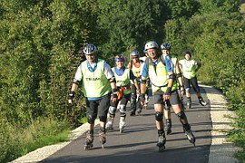
Obrázok 15
(Zdroj:http://pixabay.com/sk/photos/?q=%C5%A1port&image_type=&order=best&cat=&pagi=2
Pohybová inaktivita - je opakom pohybovej aktivity. Je to životný štýl s minimálnym telesným pohybom a nízkymi nárokmi na výdaj energie. Jednoznačne patrí k rizikovým faktorom vzniku srdco-cievnych chorôb. Jurkovičová, jana: Vieme zdravo žiť? Bratislava, UK 2005.165 s. ISBN80-223-2132-X
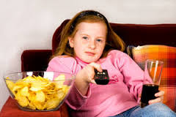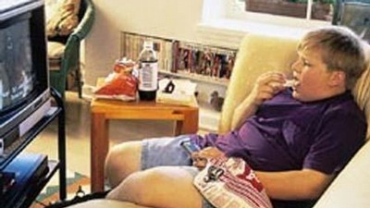
Obrázok 16 Pohybová inaktivita Obrázok 17 Pohybová inaktivita
(Zdroj:https://www.google.sk/search?q=obr%C3%A1zky&biw=1251&bih=733&tbm=isch&tbo=u&source=univ&sa=X&ei=Bq7cVKiMIJDeap-gAQ&sqi=2&ved=0CC8QsAQ#tbm=isch&q=obr%C3%A1zky+obezita&imgdii=_&imgrc=nsLSpxjuOyVurM%253A%3BE9gq3_ldwW4ANM%3Bhttp%253A%252F%252Fdetskechoroby.rodinka.sk%252Fuploads%252FRTEmagicC_obezita_-_chipsy_a_cola.jpg.jpg%3Bhttp%253A%252F%252Fdetskechoroby.rodinka.sk%252Fdetske-choroby%252Fbrucho%252Ftraviaca-sustava%252Fnase-dieta-ma-nadvahu%252F%3B300%3B200)
(Zdroj:https://www.google.sk/search?q=obr%C3%A1zky&biw=1251&bih=733&tbm=isch&tbo=u&source=univ&sa=X&ei=Bq7cVKiMIJDeap-gAQ&sqi=2&ved=0CC8QsAQ#tbm=isch&q=obr%C3%A1zky+obezita&imgdii=_&imgrc=4VaeFrR5ahCgKM%253A%3BIa2j5bLd3-PudM%3Bhttp%253A%252F%252Fmedia.novinky.cz%252F349%252F13496-top_foto2-khfta.jpg%3Bhttp%253A%252F%252Fwww.hajany.com%252Fclanky%252Fzajimave-z-internetu%252Fdeti-a-obezita-.html%3B400%3B225
Vlastné ciele žiakov (príklady) –
- namiesto chodenia výťahom budem chodiť po schodoch peši,
- do školy a zo školy budem chodiť peši, (z verejnej dopravy vystúpim o zastávku skôr)
- počas víkendu strávim aspoň 60 minút aktívnou chôdzou, resp. inou športovou činnosťou s kamarátmi,
- počas práce, resp. zábavy pri počítači, ale aj pri sledovaní televízie si zaradím odpočinkové prestávky, ktoré vyplním strečingom alebo iným cvičením,
- pri sledovaní televízie zjem namiesto keksov, lupienkov, sladkostí ovocie,
- v sobotu a v nedeľu si urobím s kamarátmi vychádzku, pričom prejdem aspoň 5000 krokov.
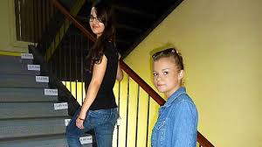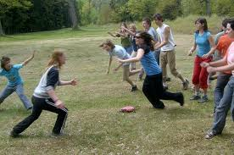
Obrázok 18 Schody sú lepšie ako výťah Obrázok 19 Bicykel namiesto MHD
(Zdroj:https://www.google.sk/search?q=obr%C3%A1zky&biw=1251&bih=733&tbm=isch&tbo=u&source=univ&sa=X&ei=Bq7cVKiMIJDeap-gAQ&sqi=2&ved=0CC8QsAQ#tbm=isch&q=ch%C3%B4dza+po+schodoch&imgdii=_)
(Zdroj:https://www.google.sk/search?q=obr%C3%A1zky&biw=1251&bih=733&tbm=isch&tbo=u&source=univ&sa=X&ei=Bq7cVKiMIJDeap-gAQ&sqi=2&ved=0CC8QsAQ#tbm=isch&q=obr%C3%A1zky+pohybov%C3%A9+hry&imgdii=_)
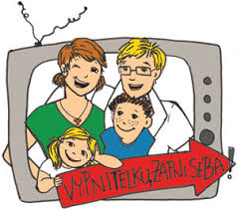
Obrázok 20 Vypni telku, zapni seba!
(Zdroj:https://www.google.sk/search?q=obr%C3%A1zky&biw=1251&bih=733&tbm=isch&tbo=u&source=univ&sa=X&ei=Bq7cVKiMIJDeap-gAQ&sqi=2&ved=0CC8QsAQ#tbm=isch&q=obr%C3%A1zky+sledovanie+telev%C3%ADzie&imgdii=_)
Zdravie – je stav úplnej telesnej, duševnej a sociálnej pohody a nie len neprítomnosť choroby alebo postihnutia. http://www.who.sk/ 30.10.2014
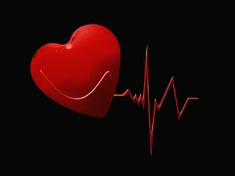
Obrázok 21 Zdravie
(Zdroj: http://pixabay.com/sk/photos/?q=zdravie&image_type=&order=best&cat=&pagi=4)
Zdravý životný štýl - je súhrn podmienok, ktorých dodržiavaním človek vo svojom živote pozitívne ovplyvňuje svoje zdravie. Najdôležitejšie z nich sú: nefajčenie, zdravá výživa, optimálny príjem tekutín, primeraná pohybová aktivita, limitovaná konzumácia alkoholu. Ďalej sú to: dostatok spánku, optimizmus a dobrá nálada, radosť zo života, vyhýbanie sa pôsobeniu škodlivých látok a všeobecne škodlivých a rizikových faktorov. Základným predpokladom aktívneho zdravia sú tri potreby. V prvom rade človek potrebuje istý objem pohybu. Ďalej potrebuje vhodný stravovací režim a po tretie duševnú rovnováhu.

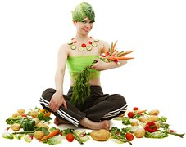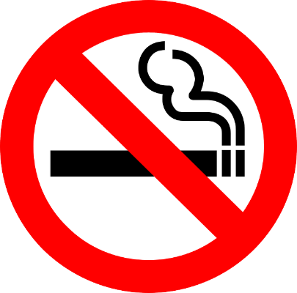
Obrázok 22 Zdravá výživa Obrázok 23 Fajčenie škodí zdraviu
(Zdroj:http://pixabay.com/sk/photos/?orientation=&image_type=&cat=&colors=&q=%C5%BEivotn%C3%BD%20%C5%A1t%C3%BDl&order=best&pagi=4)
(Zdroj: http://pixabay.com/sk/z%C3%A1kaz-faj%C4%8Denia-cigareta-zdravie-148825/)
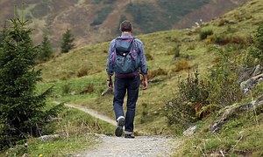
Obrázok 24 Pohyb na zdravom vzduchu
(Zdroj:http://pixabay.com/sk/photos/?orientation=&image_type=&cat=&q=%C5%BEivotn%C3%BD+%C5%A1t%C3%BDl&colors=&order=best&pagi=1)
Životný štýl – spôsob života jednotlivca alebo skupiny osôb na určitom mieste a v určitom historickom období.
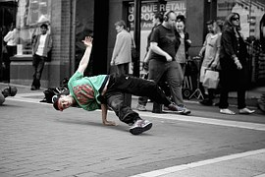 možno dať sem pivo, krčmu a pod.
Obrázok 25 Aj to je životný štýl Obrázok 26 Aj to je životný štýl

(Zdroj:http://pixabay.com/sk/photos/?orientation=&image_type=&cat=&q=%C5%BEivotn%C3%BD+%C5%A1t%C3%BDl&colors=&order=best&pagi=3)
1.2 Olympijská výchova
V súvislosti s výrazmi olympijský, olympizmus, olympijské hnutie, olympijské hry je potrebné vrátiť sa v histórii o niekoľko storočí dozadu, konkrétne do antiky, kedy vznikli antické olympijské hry. Boli to náboženské slávnosti, športové a umelecké súťaže na počesť najvyššieho gréckeho boha Dia. Okrem nich mali starovekí Gréci možnosť zúčastniť sa i na iných antických hrách. Najznámejšie a najslávnejšie z nich však boli olympijské hry. Keďže na antických olympijských hrách ženy nemohli súťažiť, mali svoje vlastné hry Héraie.
Pri zrode novovekého olympizmu koncom 19. storočia stál Pierre de Coubertin, francúzsky pedagóg, historik a športový funkcionár. Pierre de Coubertin je považovaný za zakladateľa novovekých olympijských hier, ktoré pre neho neboli cieľom, „ale prostriedkom na reformovanie výchovy mládeže prostredníctvom športu“ (Grexa 2001). Zároveň bol P. de Coubertin zakladateľom Medzinárodného olympijského výboru. So vznikom Medzinárodného olympijského výboru vzniklo i celosvetové olympijské hnutie a obnovila sa tradícia konania olympijských hier. Tromi hlavnými zložkami olympijského hnutia sú Medzinárodný olympijský výbor, medzinárodné športové federácie a národné olympijské výbory. Slovenská republika je plnohodnotnou súčasťou olympijského hnutia, ktoré na Slovensku riadi Slovenský olympijský výbor. Organizačnou zložkou Slovenského olympijského výboru bez právnej subjektivity je Slovenská olympijská akadémia (SOA). SOA vysvetľuje, propaguje a realizuje olympijské princípy, idey a kategórie tak, ako sú formulované Olympijskou chartou a ďalšími dokumentmi olympijského hnutia. SOA realizuje v praxi olympijskú výchovu ako špecifický pedagogický proces vlastnými formami, metódami a prostriedkami.
Všetkým záujemcom o širšie poznatky z olympijskej výchovy odporúčame stránku http://www.olympic.sk/publikacie/olympijska-vychova
Odkazy na slová vyznačené v texte Olympijská výchova kurzívou
Antika – označuje historické obdobie v oblasti Stredozemného mora, časovo ohraničené vznikom gréckej civilizácie (8.–7. st. pred. n. l.) a počiatkom stredoveku, resp. rozpadom západorímskej ríše (476 n. l.). Antikou sa rozumie hlavne historický vývoj starovekého Grécka a Ríma (Grexa 2014).
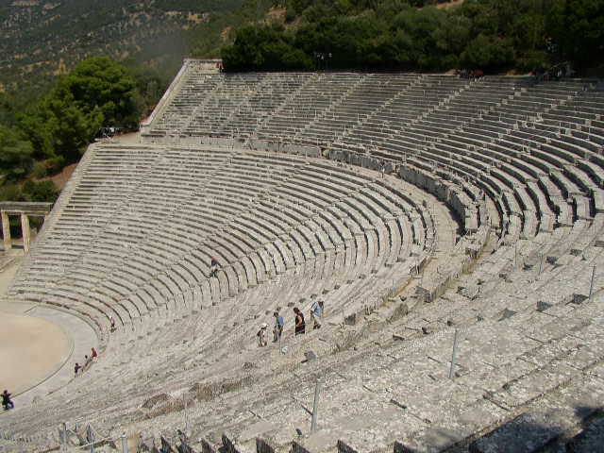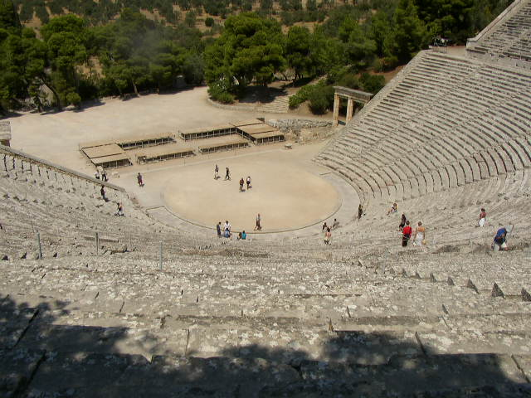
Epidaurus - divadlo
(Zdroj: Bebčáková, Viera. 2008)
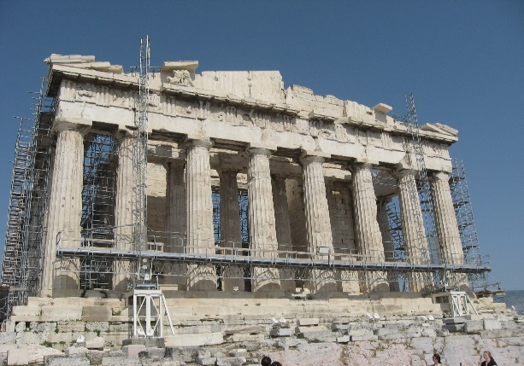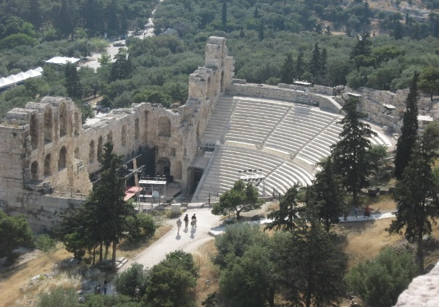
Partenón Akropola Pohľad z Akropoly na divadlo
(Zdroj: Bebčáková, Viera. 2008) (Zdroj: Bebčáková, Viera. 2008)
Antické hry – Starovekí Gréci súťažili aj na iných než olympijských hrách. Tak ako olympijské hry, všetky panhelénske (celogrécke) hry boli zasvätené nejakému božstvu. Boli to hry:
- Olympijské v Olympii, konané na počesť boha Dia (Zeus)
- Pýtijské v Delfách, zasvätené Apolónovi
- Nemejské v Nemei, konané na počesť boha Dia
- Istmické v Istmii pri Korinte, konané na počesť boha Poseidona
- Panaténajské v Aténach, konané na počesť bohyne Atény
- Ženy mali svoje hry, ktoré sa volali héraie a boli zasvätené bohyni Hére.
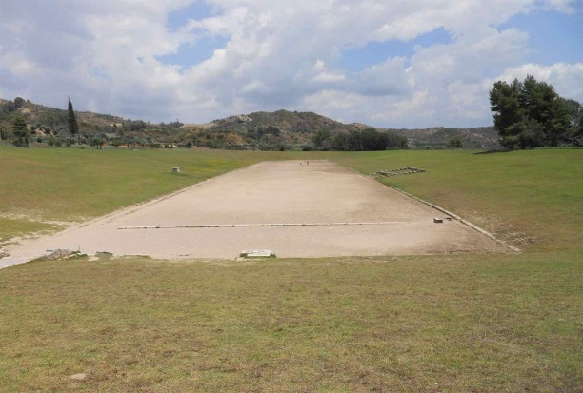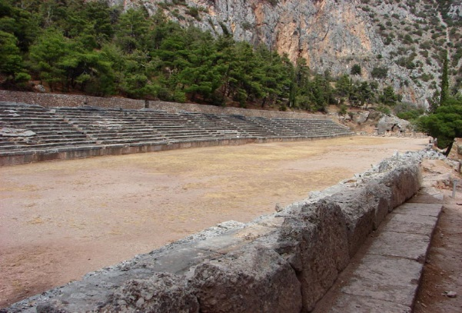
Štadión v Olympii Štadión v Delfách
(Zdroj: Bebčáková, Viera. 2008) (Zdroj:
https://www.google.sk/search?q=stadion+v+delf%C3%A1ch&biw=1440&bih=741&noj=1&site=webhp&tbm=isch&imgil=e7dfQ1mHAPJ8gM%253A%253BxxzLhFQ5dqMvAM%253Bhttp%25253A%25252F%25252Flllenka.wz.cz%25252Fz_recko.htm&source=iu&pf=m&fir=e7dfQ1mHAPJ8gM%253A%252CxxzLhFQ5dqMvAM%252C_&usg=__81tPXGK3ohTSewiVLBma75URTRk%3D&ved=0CCoQyjc&ei=dJUGVbaaA8feU-vNg5gC#imgrc=e7dfQ1mHAPJ8gM%253A%3BxxzLhFQ5dqMvAM%3Bhttp%253A%252F%252Flllenka.wz.cz%252Fz_recko_soubory%252Fdelfy2.jpg%3Bhttp%253A%252F%252Flllenka.wz.cz%252Fz_recko.htm%3B800%3B600)
Antické olympijské hry - Vznikli v Olympii – mestečku ležiacom v krajine Ellis na severozápade Peloponézu pod Kronovým vrchom medzi riečkami Alfeios a Kladeos.
Antické olympijské hry sa konali od roku 776 pred n.l. Konali sa väčšinou v auguste, niekedy aj v posledných júlových dňoch. Deň začiatku olympijských hier sa určil na základe splnu mesiaca po letnom slnovrate. Pripadol na prvý alebo druhý spln mesiaca po letnom slnovrate.
Éra starovekých olympijských hier sa skončila v roku 393 n.l., keď cisár Teodózius I. zakázal návštevy pohanských chrámov v Rímskej ríši vrátane olympijských hier, pretože antické olympijské hry boli náboženské slávnosti a športové a umelecké súťaže. Konali sa spolu 293 krát a trvali 1169 rokov.
Spolu so športovaním Grékov vznikol ideál, ktorý predstavoval ideál telesnej a duševnej krásy. Pod duševnou krásou rozumeli Gréci najmä ušľachtilosť a mravnosť a tento ideál sa volá kalokagatia. Okrem kalokagatie nám starovekí Gréci zanechali i ideál ekecheirie – posvätného mieru, ktorý bol vyhlasovaný počas konania olympijských hier.
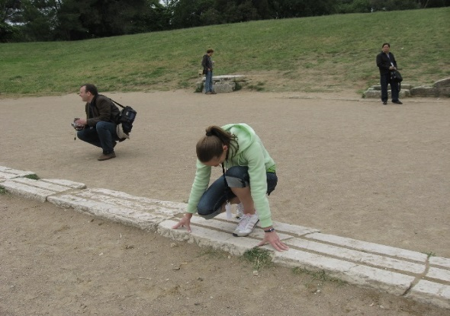
Priestor štartu pre beh v Olympii
(Zdroj: Bebčáková, Viera. 2008)
Danka Barteková – úspešná slovenská olympionička. Športová strelkyňa v brokovej disciplíne skeet, v ktorej získala na OH v Londýne 2012 bronzovú medailu a v na OH 2008 v Pekingu sa umiestnila na 8. mieste. Na olympijských hrách v Londýne bola zvolená do Komisie športovcov MOV.
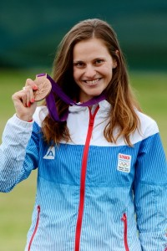
Danka Barteková – bronzová na OH 2012 v Londýne
(Zdroj: http://www.dankabartekova.com/?page_id=351)
PhDr. František Chmelár – je súčasným predsedom SOV. V rokoch 1991-96 pracoval na Ministerstve školstva SR ako riaditeľ odboru a riaditeľ sekcie športu, detí a mládeže. V roku 1999 bol zvolený za predsedu Slovenského olympijského výboru, ktorú vykonáva doteraz.
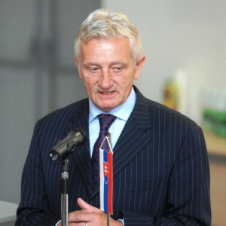
(Zdroj: https://www.google.sk/search?q=franti%C5%A1ek+chmel%C3%A1r+sov&biw=1440&bih=741&tbm=isch&imgil=ImFDnurbPIC2pM%253A%253Bw1w3AwLaSvu9fM%253Bhttp%25253A%25252F%25252Fwww.olympic.sk%25252Faktuality-sov%25252Fprezidenta-sov-frantiska-chmelara-v-rime-zvolili-do-exekutivy-europskych-olympijskych-vyborov-&source=iu&pf=m&fir=ImFDnurbPIC2pM%253A%252Cw1w3AwLaSvu9fM%252C_&usg=__Mo2B5ECN7bCLBjQweAUCEvakDWY%3D&ved=0CEIQyjc&ei=Au4GVaS2J4XUasHWgTA#imgrc=ImFDnurbPIC2pM%253A%3Bw1w3AwLaSvu9fM%3Bhttp%253A%252F%252Fwww.olympic.sk%252Fuserfiles%252Fimages%252FAktuality%252520SOV%252FChmelar.JPG%3Bhttp%253A%252F%252Fwww.olympic.sk%252Faktuality-sov%252Fprezidenta-sov-frantiska-chmelara-v-rime-zvolili-do-exekutivy-europskych-olympijskych-vyborov-%3B300%3B300)

Héraie – osobitné preteky v behu pre ženy, ktoré sa konali v Olympii, ale nie v čase olympijských hier. Héraie sa konali taktiež v Argu na ostrove Samos.
Jacques Rogge - belgický ortopéd, ktorý v rokoch 2001 - 2013 zastával funkciu predsedu MOV. V rokoch 1968, 1972 a 1978 reprezentoval Belgicko v jachtingu na olympijských hrách. Bol tiež členom belgického ragbyového tímu.
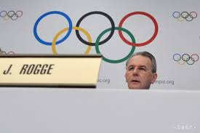
Jacques Rogge
(Zdroj: https://www.google.sk/search?biw=1440&bih=741&noj=1&q=medzin%C3%A1rodn%C3%BD%20olympijsk%C3%BD%20v%C3%BDbor&um=1&ie=UTF-8&hl=cs&tbm=isch&source=og&sa=N&tab=wi&ei=kZgGVcG-KMTiU-CzgOAO)
Medzinárodná olympijská akadémia - sídli v gréckej Olympii. Slávnostné otvorenie Medzinárodnej olympijskej akadémie sa uskutočnilo za účasti vyše 250 účastníkov a hostí v priestore antického štadióna 14. júna 1961.
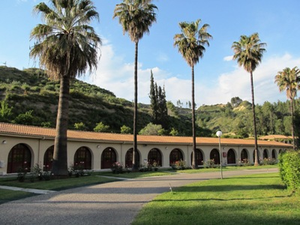
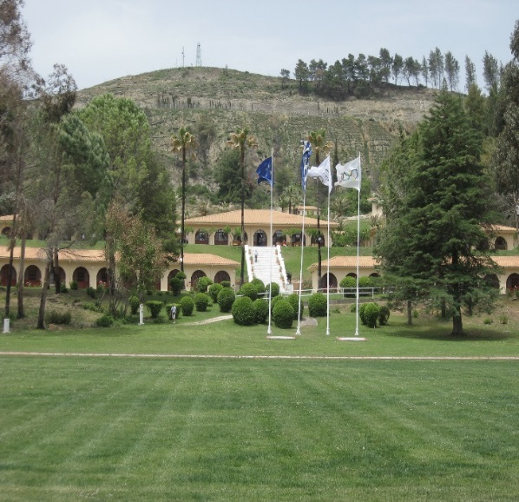
MOA v roku 2008 (po veľkom požiari)
(Zdroj: Bebčáková, Viera. 2008)
Medzinárodný olympijský výbor (MOV) – najvyšší a vedúci orgán olympijského hnutia s najvyššou právomocou v olympijskom hnutí. Jeho poslaním je podporovať olympizmus na celom svete a riadiť olympijské hnutie. Prvým predsedom MOV sa stal Grék Demetrios Vikelas. Po ňom prevzal štafetu Pierre de Coubertin. Ďalšími predsedami MOV boli Henri de Baillet-Latour, Sigfried J. Edström, Avery Brundage, Michael Killanin, Juan Antonio Samaranch, Jacques Rogge, Tomas Bach. Prvým Slovákom v MOV bol Vladimír Černušák a v súčasnosti je to Danka Barteková, bronzová medailistka z olympijských hier v Londýne 2012. Sídlo MOV je v Lausanne vo Švajčiarsku.
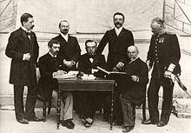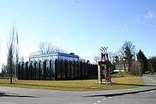
Medzinárodný olympijský výbor 1896 v Aténach. Stojací zľava: Gebhardt (Nemecko), Guth-Jarkovský (Čechy), Kemény (Uhorsko), Balck (Švédsko); sedící: Coubertin (Francúzsko), Vikelas (Grécko), Butovskij (Rusko).
(Zdroj: http://cs.wikipedia.org/wiki/Mezin%C3%A1rodn%C3%AD_olympijsk%C3%BD_v%C3%BDbor)
Sídlo MOV v Lausanne
(Zdroj: sk.wikipedia.org/wiki/Medzinárodný_olympijský_výbor)
Národný olympijský výbor (NOV) - Poslaním NOV je v súlade s Olympijskou chartou rozvíjať, propagovať a chrániť olympijské hnutie v príslušných štátoch.
Olympiáda – v starom grécku štvorročné obdobie medzi dvoma olympijskými slávnosťami. Ak by sme chceli vypočítať rok narodenia človeka, ktorý sa narodil v treťom roku po desiatej olympiáde, tak sa narodil v roku 737 pr.n.l. (776 - 9x4 – 3)
V súčasnosti podľa olympijskej charty termín olympiáda označuje obdobie štyroch po sebe idúcich rokov, ktoré sa začína 1.januára prvého roka a končí sa 31. decembra štvrtého roka. Olympiády sa číslujú vzostupne od prvých hier olympiády, ktoré sa konali v Aténach v roku 1896. XXX. olympiáda sa začala 1. januára 2012. Zimné olympijské hry sú číslované podľa poradia ich konania.
Olympijská charta - Olympijská charta je súhrn základných princípov olympizmu, pravidiel a vykonávacích ustanovení k pravidlám schváleným Medzinárodným olympijským výborom (MOV). Riadi organizáciu, činnosť a fungovanie olympijského hnutia a stanovuje podmienky konania olympijských hier. Olympijskú chartu nájdete v slovenskej i anglickej verzii na:
http://www.olympic.sk/userfiles/files/olympijska-charta-sk.pdf
Olympijské hnutie - Olympijské hnutie predstavuje riadenú, organizovanú, všeobecnú a trvalú činnosť všetkých jednotlivcov a subjektov inšpirovaných hodnotami olympizmu a
vykonávanú pod vedením MOV ako jeho najvyššieho orgánu. Vyvrcholením olympijského hnutia je účasť športovcov z celého sveta na veľkom športovom festivale - olympijských hrách. Symbolom olympijského hnutia je päť vzájomne prepletených kruhov. Príslušnosť k olympijskému hnutiu si vyžaduje dodržiavanie Olympijskej charty a uznanie zo strany MOV.
Olympijské symboly – základným je päť olympijských kruhov, biela vlajka, ktorej stred tvorí päť olympijských kruhov, heslo: citius, altius, fortius (rýchlejšie, vyššie, silnejšie), olympijský emblém (olympijské kruhy spojené s iným prvkom), olympijský oheň, olympijská pochodeň, olympijská hymna.

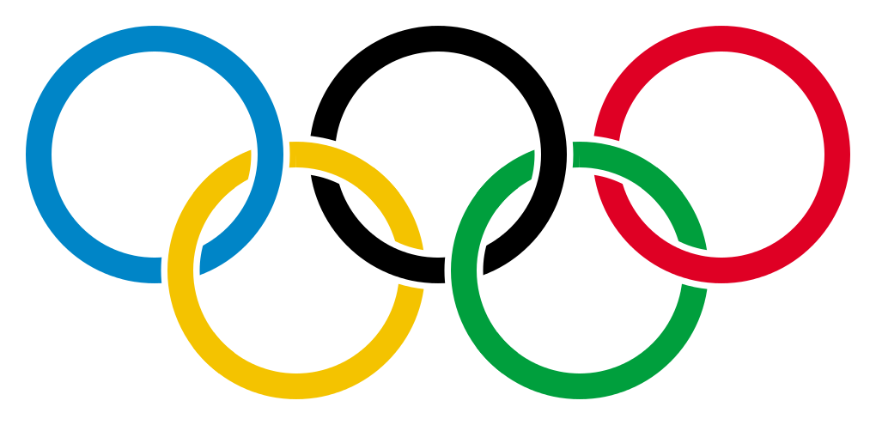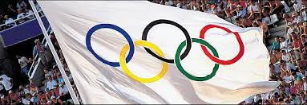
Olympijský symbol Olympijská vlajka

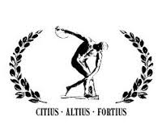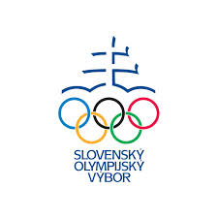
Olympijské heslo Emblém SOV

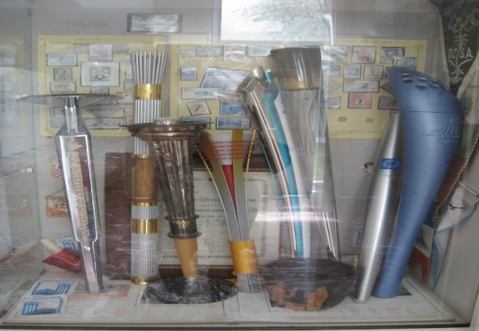
Olympijské pochodne v Múzeu olympijských hier v Olympii
(Zdroj: Bebčáková, Viera. 2008)
Olympijské hry - sú súťažou športovcov v individuálnych alebo kolektívnych disciplínach a nie súťažou medzi štátmi. Olympijské hry sa skladajú z hier olympiády a zimných olympijských hier, na ktorých sa súťaží v zimných športoch. Za zimné športy sa považujú športy, ktoré sa vykonávajú na snehu alebo ľade.
Olympizmus - životná filozofia, oslavujúca a vyvážene spájajúca telesnú zdatnosť, vôľu a ducha. Spojením športu s kultúrou a výchovou sa olympizmus snaží o utvorenie spôsobu života, založeného na radosti z vynaloženého úsilia, výchovnej hodnote dobrého príkladu, spoločenskej zodpovednosti a na rešpektovaní všeobecných základných etických princípov.
Pierre de Fredi de Coubertin – (1863 – 1937), francúzsky pedagóg, historik a športový funkcionár. Na jeho podnet boli obnovené olympijské hry a je zakladateľom Medzinárodného olympijského výboru (23.6.1894 v Paríži). Často sa interpretuje jeho myšlienka „Najdôležitejšie na olympijských hrách nie je zvíťaziť, ale zúčastniť sa, rovnako ako v živote najdôležitejšou vecou nie je vyhrávať, ale čestne bojovať“. Na olympijských hrách v Štokholme 1912 sa stal víťazom v literatúre so svojou „Ódou na šport“. Súťažil však pod pseudonymom G. Hohrod – M. Eschbach. Je pochovaný v Lausanne (Švajčiarsko), ale jeho srdce je uložené v pamätníku v sídle Medzinárodnej olympijskej akadémie v gréckej Olympii.
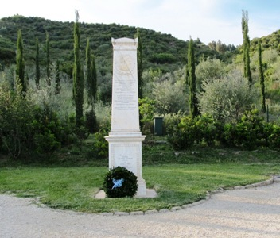
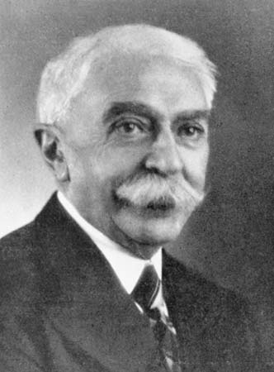
Barón P. de Coubertin Stéla v Olympii, kde je uložené srdce P. de Coubertin
(Zdroj: http://www.britannica.com/EBchecked/topic/140008/Pierre-baron-de-Coubertin)
(Zdroj: http://www.olympic.sk/aktuality-sov/medzinarodna-olympijska-akademia-v-greckej-olympii-oslavuje-50-rocne-jubileum)
Jacques Rogge - belgický ortopéd, ktorý v rokoch 2001 - 2013 zastával funkciu predsedu MOV. V rokoch 1968, 1972 a 1978 reprezentoval Belgicko v jachtingu na olympijských hrách. Bol tiež členom belgického ragbyového tímu.
Jacques Rogge
(Zdroj: https://www.google.sk/search?biw=1440&bih=741&noj=1&q=medzin%C3%A1rodn%C3%BD%20olympijsk%C3%BD%20v%C3%BDbor&um=1&ie=UTF-8&hl=cs&tbm=isch&source=og&sa=N&tab=wi&ei=kZgGVcG-KMTiU-CzgOAO)
Slovenská olympijská akadémia (SOA) – zložka SOV, ktorá organizuje a riadi semináre, vedomostné súťaže o olympizme pre študentov, umelecké súťaže s tematikou olympizmu. Jej členovia vyvíjajú publikačnú aktivitu najmä v oblasti olympijského hnutia v rôznych slovenských regiónoch. SOA vznikla 12. júna 1993 a jej prvým predsedom bol Pavol Glesk (1993 – 1995). Ďalšími predsedami boli Ján Grexa (1995 – 2008), Ján Junger (2009 – 2012) a Miroslav Bobrík (2013 – trvá).

Slovenský olympijský výbor (SOV) - Z iniciatívy Olympijskej spoločnosti Slovenska vznikol 30.9.1992 prípravný výbor na konštituovanie SOV. SOV vznikol 19.12.1992 ako jeden z dvoch nástupcov Československého olympijského výboru. Za plnoprávneho člena medzinárodnej olympijskej rodiny bol SOV uznaný 24.9.1993 v Monte Carle. Prvým predsedom SOV bol Vladimír Černušák, ktorý bol zároveň aj členom MOV (1981 - 2001). Ďalším predsedom SOV sa stal František Chmelár (1999 – doteraz).
Aktuálni členovia SOV k 31.12.2014:

prezident SOV,

členovia SOV - športové federácie olympijských športov (spolu 38)

členovia SOV - športové federácie neolympijských športov (spolu 14)

členovia SOV - ďalšie občianske združenia, inštitúcie a organizácie (spolu 12)

člen SOV ex officio - člen MOV (spolu 1)

členovia SOV - osobnosti olympijského hnutia a športu (spolu 5)

členovia SOV - olympionici (spolu 5)

čestný predseda SOV (1)

čestní členovia SOV (17)
Thomas Bach – súčasný predseda MOV je bývalým šermiarom. Je deviatym predsedom MOV. Je olympijským víťazom v šerme fleuretom družstiev na OH 1976 v Montreale.
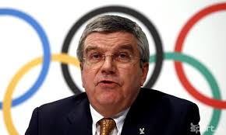
Thomas Bach
(Zdroj: https://www.google.sk/search?biw=1440&bih=741&noj=1&q=medzin%C3%A1rodn%C3%BD%20olympijsk%C3%BD%20v%C3%BDbor&um=1&ie=UTF-8&hl=cs&tbm=isch&source=og&sa=N&tab=wi&ei=kZgGVcG-KMTiU-CzgOAO)
Prof. Vladimír Černušák - Čestný predseda Slovenského olympijského výboru a čestný člen Medzinárodného olympijského výboru. Vladimír Černušák je historicky prvý Slovák v pozícii člena Medzinárodného olympijského výboru. Členom MOV bol v rokoch 1981 – 2001. Zostal ním až do dovŕšenia vekového limitu 80 rokov v roku 2001, keď sa stal čestným členom MOV. Keď 19. decembra 1992 oficiálne vznikol Slovenský olympijský výbor, Vladimíra Černušáka zvolili za jeho prvého predsedu, ktorým bol do augusta 1999.
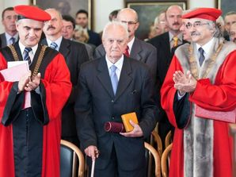
Vladimír Černušák pri preberaní Veľkej zlatej medaily Univerzity Komenského.
(Zdroj: http://sportky.topky.sk/c/74819/cernusak-prevzal-za-celozivotne-dielo-velku-zlatu-medailu-uk)
1.3 Výživa
Výživa má základný význam pre existenciu človeka. Prostredníctvom nej človek získava látky potrebné na stavbu a rast tela, obnovu orgánov a vykonávanie rôznych životných funkcií (Zachar 2006). Je základom, na ktorom stojí telesné, duševné a sociálne zdravie človeka (Cooper 1990). Pod výživou sa rozumie potrava, pokrm, jedlo a nápoje, ktoré človek prijíma, aby získal látky, ktoré majú najmä nutričnú, ochrannú a energetickú hodnotu. Základné zložky výživy sú: voda, energetické živiny (bielkoviny, sacharidy a tuky) a ochranné živiny (vitamíny a minerálne látky). Dôležitou podmienkou pre normálnu funkciu ľudského organizmu je, aby výživa bola plnohodnotná, tzn., aby v nej boli zastúpené všetky živiny v správnom množstve a pomere podľa potrieb človek. Zároveň je dôležité, aby bola zachovaná rovnováha medzi príjmom a výdajom energie s cieľom zabezpečiť udržanie optimálnej telesnej hmotnosti človeka. Tieto kritériá spĺňa racionálna výživa nazývaná aj fyziologická, zdravá alebo správna výživa. Na dosiahnutie správnej energetickej rovnováhy človeka nestačí iba faktor pohybu, ale nevyhnutným je práve aj faktor výživy. Bez správnych stravovacích návykov nemajú ani pohyb, ani odpočinok a ani ďalšie zložky životného štýlu taký efekt, ako sa od nich očakáva. Bez správnej výživy nemá človek dostatok energie na to, aby s pravidelným pohybom vôbec začal.
Výživa spolu s pohybovou aktivitou sú rozhodujúcimi činiteľmi ovplyvňujúcimi chorobnosť a úmrtnosť na civilizačné ochorenia, ako sú napríklad srdcovocievne ochorenia (Jurkovičová 2005). Výživu, ktorá svojím zložením, objemom a množstvom denných dávok podporuje naše zdravie, nazývame racionálnou výživou. Racionálna výživa má byť biologicky hodnotná, kaloricky výdatná, pestrá a chuťovo kvalitná. Veľmi dôležitá je pravidelnosť v stravovaní, tzn. jesť menej a častejšie, optimálne 5 - 6 x denne.
Potravu, ktorú konzumujeme, hodnotíme z hľadiska energetického (koľko obsahuje energie) a biologického (aké živiny a v akom pomere obsahuje). To znamená, že každá potrava má svoju energetickú i biologickú hodnotu.
Hlavné živiny v potrave sú bielkoviny, sacharidy a tuky. Ak vyjadríme v percentách zastúpenie hlavných živín v potrave, tak z celkového denného energetického príjmu má byť 55 - 60 % sacharidov, 25 - 30 % tukov a 10 - 15 % bielkovín.
Ak si rozdelíme jedlo jedného dňa do dávok, tak by sme z celkového množstva mali prijať približne na raňajky 30 %, na desiatu 10 %, na obed 30 %, na olovrant 10 % a na večeru 20 %.
Ako pomôcku uvádzajú odborníci na výživu tzv. potravinovú alebo výživovú pyramídu, ktorá názorne vyjadruje, v akom množstve by sa mali jednotlivé potraviny konzumovať. Energeticky najbohatšie potraviny sú na jej vrchole, čo vyjadruje, že tieto potraviny by sa mali konzumovať v čo najmenšom množstve, zatiaľ čo základňu pyramídy tvoria energeticky chudobné potraviny, ktoré by sa mali konzumovať najviac.
Hlavné potravinové zdroje bielkovín, tukov, sacharidov, vitamínov a minerálnych látok sú spolu s vodou základnými zložkami výživy. Vitamíny a minerálne látky sú nevyhnutnou súčasťou výživy človeka. Nie sú síce ani stavebnými látkami ani energetickým zdrojom, ale plnia v organizme človeka dôležité funkcie.
Žiadna potravina neobsahuje všetky zdraviu prospešné látky, preto sa v stravovaní vyžaduje čo najväčšia pestrosť, zároveň ale aj striedmosť a vyváženosť. Zásady správnej výživy vypracovala Svetová zdravotnícka organizácia (WHO) a Organizácia pre výživu a poľnohospodárstvo (FAO).
Odkazy na slová vyznačené v texte Výživa kurzívou
Bielkoviny - sú pre život nevyhnutné. Slúžia hlavne ako stavebné látky, zabezpečujú tvorbu a obnovu telesných tkanív, ale aj funkciu orgánov.
Ktoré bežné potraviny obsahujú bielkoviny?
Živočíšne zdroje bielkovín sú mlieko, mliečne výrobky ako syry, jogurty, tvaroh, vajcia a pod., ryby, mäso, hlavne hydina, teľacie, chudé hovädzie a bravčové, ako aj jahňacina. Pri výbere mäsových a mliečnych produktov je vhodné a dôležité uprednostňovať výrobky nízkotučné.
Rastlinné zdroje bielkovín sú hlavne strukoviny (fazuľa, hrach, šošovica, sója), mandle a vlašské orechy.
Biologická hodnota potravy - je tvorená zastúpením a pomerom bielkovín, tukov, sacharidov a zastúpením minerálnych látok a vitamínov v potravinách. Je dôležitá pre normálny telesný rast a vývin, ako aj fungovanie organizmu.
Civilizačné ochorenia - je skupina chorôb hromadného výskytu v populácii, ktoré sa častejšie vyskytujú vo vyspelých krajinách. Predpokladá sa, že sú dôsledkom moderného mestského životného štýlu.
Za príčiny týchto chorôb sa považujú hlavne:
- príjem kaloricky bohatých potravín (hlavne tučných a slaných jedál, sladkostí)
- nadmerná konzumácia alkoholu a cigariet
- nadmerný a trvalý stres
- nedostatok pohybu
Energetická hodnota potravy - vyjadruje množstvo energie uvoľnenej oxidáciou 1g živiny. Najvyššiu energetickú hodnotu má tuk, keďže oxidáciou 1 g tuku sa uvoľní 9,3 kcal, resp. 39 kJ energie, kým z rovnakého množstva sacharidov, či bielkovín len 4,1 kcal, resp. 17 kJ energie.
Energetické hodnoty potravín (prepočítané na 100g alebo 100 ml ak nie je uvedené inak)
POTRAVINA | Energia (kJ) | Energia (kcal) | POTRAVINA | Energia (kJ) | Energia (kcal)
Rožok, žemľa | 1235 | 294 | Müsli tyčinka Fit | 1730 | 412
Chlieb konzumný | 974 | 232 | Chipsy | 2264 | 539
Chlieb tmavý | 764 | 182 | Banány | 181 | 43
Bravčové mäso | 718 | 171 | Pomaranče | 155 | 37
Hovädzia mäso | 496 | 118 | Jablká | 206 | 49
Kuracie prsia | 366 | 87 | Jahody | 164 | 39
Losos | 845 | 201 | Šalát hlávkový | 50 | 12
Kapor | 503 | 120 | Paradajky | 84 | 20
Párky | 1092 | 260 | Špenát | 97 | 23
Kuracia šunka | 402 | 96 | Karfiol | 76 | 18
Mlieko nízkotučné | 160 | 38 | Pivo svetlé 10st. | 130 | 31
Mlieko plnotučné | 252 | 60 | Pivo tmavé 10 st. | 210 | 50
Jogurt Vitalinea biely | 189 | 45 | Víno červené suché | 290 | 69
Jogurt Yoplait cremi | 420 | 100 | Šampanské | 348 | 83
Syr Eidam tehla 30% | 1109 | 264 | Koňak | 925 | 221
Syr Eidam tehla 45% | 1441 | 343 | Voda, nesladená minerálka | 0 | 0
Vajcia | 722 | 172 | Coca-cola | 181 | 43
Včelí med | 1260 | 300 | Džús pomarančový | 190 | 45
Tatranka | 2184 | 520 | Tonic | 160 | 38

(Zdroj Frömel, 2007)

Minerálne látky sú dôležité pre normálnu činnosť srdca, udržiavanie rovnováhy vody v tele, správnu činnosť nervov a svalov, ako aj rast a obnovu tkanív. Taktiež ovplyvňujú funkciu orgánov a zapájajú sa do životne dôležitých metabolických procesov, ktoré prebiehajú v organizme. Ich zdrojom je takmer každá prirodzená potrava. Najviac zastúpenou minerálnou látkou v ľudskom tele je vápnik. Je dôležitý pre normálne zrážanie krvi, nervosvalovú dráždivosť a spolu s fosforom tvorí tvrdý základ kostí a zubov. Jeho zdrojom sú hlavne mlieko a mliečne výrobky.
Pitný režim – je denný riadený príjem tekutín, ktorý podlieha určitým odporúčaniam.
  - Pite niekoľkokrát denne
  - Nepite naraz viac ako pol litra tekutín
  - Tekutiny nikdy nepite ľadové
  - Denne potrebujete minimálne 1,5 až 2 litre tekutín
  - Po námahe pite viac, nie však náhlivo
  - Nečakajte s pitím na smäd alebo hlad
  - Napite sa, keď sa cítite vyčerpaní
  - Pite pravidelne
Potravinová alebo výživová pyramída -
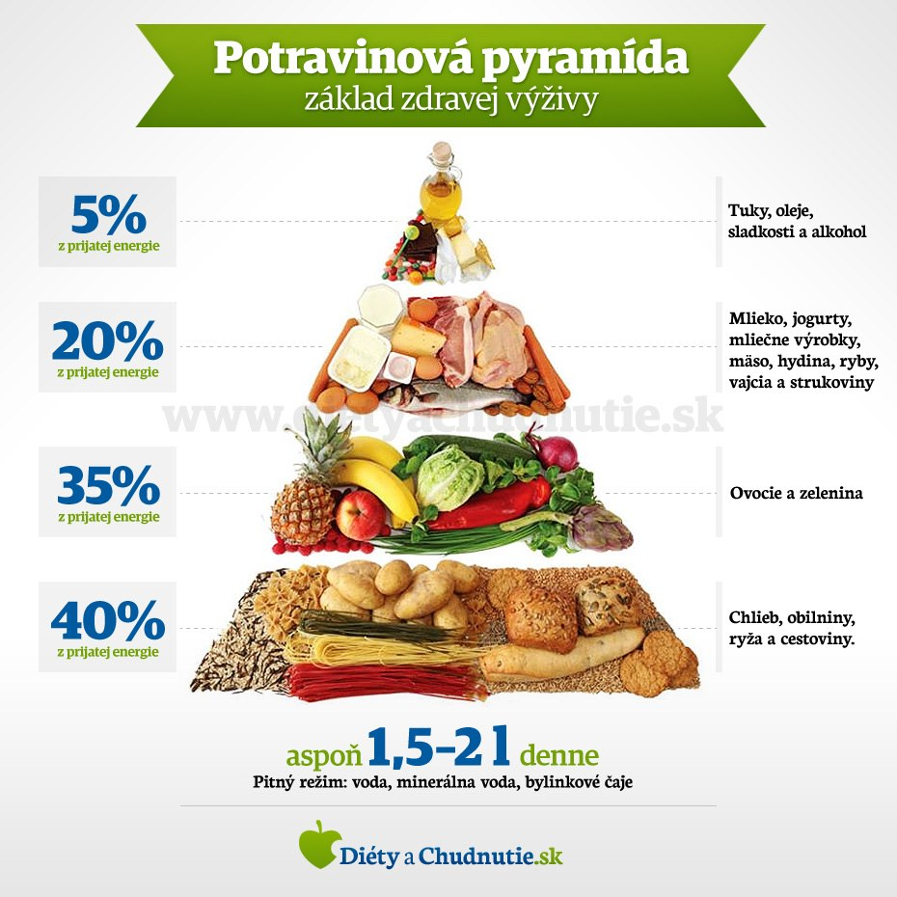
Základňu pyramídy tvorí potravinová skupina z obilnín - pekárenské výrobky, najmä celozrnné, cestoviny, cereálie, ryža, ktoré majú byť zastúpené v dennom príjme potravy 40 %. Prvé poschodie zastupuje najmä ovocie a zelenina, ktorých podiel má byť 35 %. Druhé poschodie tvoria potraviny bohaté na bielkoviny, teda mäso, mlieko a mliečne výrobky, ryby, vajcia, strukoviny (20 %). Vrchol pyramídy s najnižším zastúpením, len 5 %, zastupujú tuky a jednoduché cukry, ako napr. sladkosti.
Sacharidy sú najdôležitejším a zároveň rýchlym zdrojom energie pre človeka.
Ktoré bežné potraviny obsahujú sacharidy?
Jednoduché sacharidy predstavujú tzv. prázdne kalórie, tzn., že sú len dodávateľmi energie, ale neposkytujú človeku žiadne vitamíny ani minerálne látky. Z odporúčanej celodennej dávky energie by mali preto tvoriť len 10 %. Ich zdrojom sú hlavne sladkosti, sladené nápoje, med a cukor.
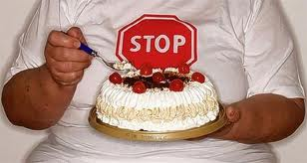
Na rozdiel od nich polysacharidy čiže komplexné sacharidy (škrob) obsahujú aj vitamíny, minerálne látky a vlákninu. Ich hlavnými zdrojmi sú obilniny, ryža, zemiaky, strukoviny a zelenina. Pri konzumácii sacharidov by sme mali preferovať výrobky z tmavej múky, celozrnné pekárenské výrobky a hnedú ryža, ktorá obsahuje na rozdiel od bielej ryže vitamíny, minerálne látky a nerozpustnú vlákninu.
Význam vlákniny: znižuje kyslosť žalúdka, spomaľuje jeho vyprázdňovanie, čím znižuje chuť do jedla, znižuje hladinu cholesterolu v krvi, pôsobí priaznivo pri cukrovke, urýchľuje transport hrubým črevom, čím pôsobí proti zápche a znižuje riziko vzniku rakoviny hrubého čreva.
Vlákninu obsahujú celozrnné výrobky, strukoviny, čerstvé ovocie so šupkou, sušené ovocie, otruby, orechy a zelenina.
Tuky sú najbohatším zdrojom energie pre človeka, ale zároveň sú nevyhnutné pre vstrebávanie vitamínov rozpustných v tukoch (vitamíny A,D,E,K) a zúčastňujú sa aj na stavbe a funkcii orgánov. Ich zvýšená konzumácia ale predstavuje riziko vzniku nadváhy až obezity, a v prípade živočíšnych tukov aj zvýšené riziko srdcovocievnych ochorení.
Ktoré bežné potraviny obsahujú tuky?
Živočíšne (nasýtené) tuky obsahujú cholesterol. Nachádzajú sa v mäse, mäsových výrobkoch, mlieku a mliečnych výrobkoch. Ich zvýšená konzumácia podporuje rozvoj aterosklerózy (kôrnatenie tepien) , preto je vhodné konzumovať nízkotučné mliečne výrobky a chudé mäso.
Rastlinné (nenasýtené) tuky neobsahujú cholesterol. Ich zdrojom sú hlavne rastlinné oleje, avokádo a mandle. Významné postavenie medzi rastlinnými olejmi má olivový olej, ktorý pozitívne ovplyvňuje hladinu cholesterolu v krvi a je bohatý aj na prírodný antioxidant vitamín E.
Tuk tučných morských rýb ako sú losos, tuniak, halibut, sardinky a makrely je zdrojom zdraviu prospešných omega - 3 mastných kyselín. Sú dôležité pre správnu funkciu mozgu, znižujú tvorbu krvných zrazenín a majú aj protizápalový účinok.
Zo zdravotného hľadiska sa neodporúča konzumovať vyprážané jedlá, smotanové omáčky, zákusky, mäsové nárezy, jedlá rýchleho občerstvenia a jedlá s majonézou.
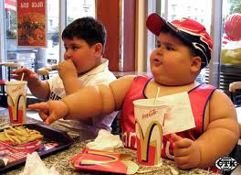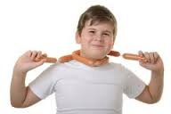
Vitamíny sú nevyhnutné pre správny priebeh látkovej premeny v organizme, podporujú obranyschopnosť človeka, stavbu a výživu kostí a pôsobia aj ako antioxidanty (vit. C, D a E). Medzi vitamíny rozpustné v tukoch patria vitamíny A,D,E,K a medzi vitamíny rozpustné vo vode patria vitamíny skupiny B a vitamín C. K hlavným zdrojom vitamínov patrí čerstvé ovocie a zelenina, ryby a celozrnné výrobky.
Voda je pre človeka ničím nenahraditeľná. Tvorí 55 – 60 % telesnej hmotnosti človeka. Je dôležitá pre trávenie, vstrebávanie, látkovú premenu živín, ako aj vylučovanie nepotrebných látok. Udržiavanie vodnej rovnováhy v organizme patrí medzi základné ciele správnej výživy. Z tohto dôvodu je veľmi dôležitý denný príjem tekutín, ktorý by mal tvoriť približne 20 - 40 ml na 1 kg telesnej hmotnosti v závislosti na teplote prostredia. Kvalita prijatých tekutín a najmä ich priebežný príjem v správnom množstve sú dôležitým predpokladom zachovania zdravia, duševnej pohody i fyzickej výkonnosti. Zásadným pravidlom je nutnosť piť v priebehu celého dňa, a to už od rána a nečakať na pocit smädu. Najideálnejšou tekutinou na hasenie smädu je pitná voda. K vhodným nápojom patrí aj stolová pramenitá voda, ktorá je len mierne mineralizovaná, ďalej vodou riedené ovocné a zeleninové šťavy, ako aj nesladené, slabé čaje. Denný príjem ovocných džúsov napriek tomu, že sú dôležitými zdrojmi vitamínov a minerálnych látok, by nemal u detí prevyšovať 350 ml. K nápojom, ktorým sa treba vyhýbať alebo ich konzumovať iba výnimočne, patria rôzne ochutené a sladené „občerstvenia“ typu limonád, kolových nápojov, ochutených minerálnych vôd, nektárov atď., a to aj napriek tomu, že ich deti zväčša majú v obľube. Väčšina z týchto nápojov nemá žiadnu výživovú hodnotu, zato obsahujú značné množstvá cukru a často aj malú dávku kofeínu.
Zásady správnej výživy
- Taký príjem energie, aby bol v rovnováhe s výdajom (koľko zjem, toľko vydám pohybom).
- Optimálny príjem bielkovín je cca 10 - 12 % energetického príjmu (odporúča sa nízkotučné mlieko a mliečne výrobky, chudé mäso, ryby, obilniny, strukoviny).
- Nižší príjem tukov – maximálne do 30 % energetického príjmu, pričom odporúčané sú tučné ryby, nemastné mäso, kyslomliečne výrobky, olivový olej, orechy, semená. Neodporúčajú sa tučné mäsá, údeniny, zákusky, zemiakové lupienky, jedlá rýchleho občerstvenia a atď. Odporúča sa konzumovať menej sladkej a kyslej smotany, majonézy a studených omáčok obsahujúcich olej.
- Vyšší príjem komplexných sacharidov – mali by tvoriť viac ako 60 % energetického príjmu. Odporúčajú sa celozrnné obilniny a chlieb, cestoviny, ryža, strukoviny, zemiaky atď.
- Vyšší príjem vlákniny - 25 – 35 g denne (obilniny, strukoviny, niektoré huby – hliva ustricová, celozrnné obilniny, ovocie a zelenina), 5 – 6 krát denne.
- Vyšší príjem vitamínov a minerálnych látok – odporúča sa konzumovať čerstvé, surové a zrelé ovocie a zeleninu.
- Nižší príjem soli (obmedziť údeniny, slané oriešky, lupienky).
- Nižší príjem jednoduchých rafinovaných cukrov (sladkosti, zákusky, sladené nápoje).
Literatúra

Anonym, 2009. Čo je zdravý životný štýl a ako vyzerá zdravá výživa? [online]. [cit. 11.9.2013]. Dostupné z:
http://zdravie.pravda.sk/zdravie-a-prevencia/clanok/280835-co-je-zdravy-zivotny-styl-a-ako-vyzera-zdrava-vyziva/)
BOREHAM, Colin a Chris RIDDOCH 2001. The physical activity, fitness and health of children. In Journal of Sports Sciences Free Electronic Journal. [online]. [cit. 13.3.2015]. Dostupné z:
COOPER, Kenneth H. 1990. Aerobický program pre aktívne zdravie. Bratislava: Šport, slovenské telovýchovné vydavateľstvo. ISBN80-7096-073-6.
DALEY, Amanda J. 2002. School based physical activity in the United Kingdom: Can it create physical active adults? [online]. [cit. 13.3.2015]. Dostupné z:
FRÖMEL, Karel a kol. 2007. Pohyb a zdravý životný štýl – začiatok zmeny. Olomouc: CKV FTK Univerzity Palackého. Dostupné na pracovisku.
GREXA, Ján, 2001. Olympizmus a olympijské hry. Bratislava: Metodické centrum v Bratislave. ISBN 80-8052-111-5.
GREXA, Ján a kol., 2006. Olympijská výchova. Bratislava: SOV? SOA? Národné športové centrum. ISBN 80-969522-0-X.
GREXA, Ján, 2011. Aké boli antické olympijské hry. Bratislava: SOV. [online]. [cit. 16.3.2015]. Dostupné z: http://www.olympic.sk/userfiles/files/Publikacie/ak-boli-antick-olympijsk-hry-60053.pdf. ISBN 978-80-89460-06-8
HAMAR, Dušan a Jana LIPKOVÁ, 2001. Fyziológia telesných cvičení. Bratislava: Univerzita Komenského. ISBN
International Physical Activity Questionnaire. [online]. [cit. 30.10.2014]. Dostupné z: www.ipaq.ki.se
JIRKA, Zdeněk, 1990. Regenerace a sport. Praha: Olympia. ISBN
JUNGER, Ján a Klaudia ZUSKOVÁ, 2007. Pohybové programy pre všetkých alebo Ty, Ja a všetci spolu. Prešov : Prešovská univerzita v Prešove. ISBN 80-88885-32-9.
JURKOVIČOVÁ, Jana, 2005. Vieme zdravo žiť? Bratislava: UK. ISBN80-223-2132-X
Olympijská charta, 2012. [online]. [cit. 13.3.2015]. Dostupné z: http://www.olympic.sk/userfiles/files/olympijska-charta-sk.pdf
RADVANSKÝ, Jiří a Miroslav KUČERA, 1999. K problematice sportu dětí. In Těl. Vých a Sport Mlád. Roč. 65, č. 5, s. 2 – 6. ISSN 1210 – 7689.
Štátny vzdelávací program Telesná a športová výchova [online]. Bratislava. [cit. 30.10.2014]. Dostupné z: http://www.statpedu.sk/sk/Statny-vzdelavaci-program/Statny-vzdelavaci-program-pre-gymnaziaISCED-3a.alej 30.10.2014)
Tudor-Locke, Catrin a David R. Bassett, 2004. How many steps/day are enough? Premilinary pedometer indices for public health. In Sports Medicine. Roč.34, č.1, s. 1–8. ISSN 01121642.
WHO. [online]. [cit. 30.10.2014]. Dostupné z: http://www.who.sk/
ZACHAR, Dušan, 2006. Výživa človeka I. Všeobecná časť. Zvolen: Technická univerzita. ISBN 80-228-1580-2.

